**Plano básico de comunicação**

**Componentes da Equipe:**

| **Nome** | **RA** |
| --- | --- |
| Beatriz Cândido Portela | 22023095 |
| Breno Barbosa | 22023071 |
| Esdras Mendes | 22023038 |
| Lucas Navarro | 22023179 |
| Lucas Silva | 22023562 |
| Jacqueline Nakirimoto | 22023521 |

1. I**dentificação do Projeto:**

GAC - Gamificação App Clara

1. **Descrição do escopo do projeto:**

O objetivo do projeto é desenvolver uma funcionalidade de gamificação vinculada às atividades de aferição e medicação do aplicativo Clara. Isso envolve atribuir pontos para as aferições e medicações tomadas pelo paciente, além de montar um ranking de valor individual. Dessa forma, o usuário terá percepção da sua evolução em relação aos períodos anteriores de tratamento e poderá compartilhar essa evolução na comunidade e com o seu médico. A justificativa para o projeto é que a taxa de continuidade de tratamento diminui com o passar dos anos desde o diagnóstico da diabetes, uma vez que é uma doença crônica sem cura e muitas vezes assintomática. Portanto, seguindo o tratamento adequado, é possível reduzir os índices de mortes e complicações causados pela diabetes.

1. Modelo básico de análise stakeholder para comunicação em projetos

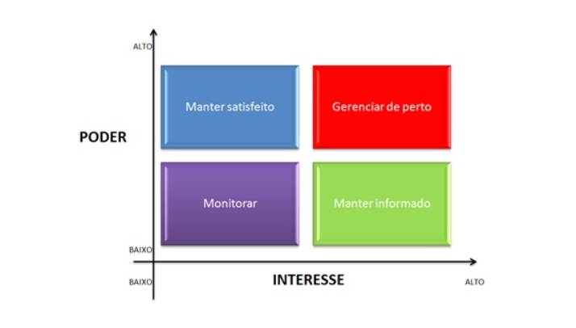

Figura 01. Matriz Poder x Interesse

1. Identificação das principais partes interessadas no projeto (stakeholders do projeto)

Quadro 01. Matriz Interesse ***versus*** Poder para o projeto

| **Identificação Stakeholder** | **Nível de Interesse no projeto** | **Nível de poder no projeto** | **Explicar a ação a ser tomada:** |
| --- | --- | --- | --- |
| Portador de diabetes mellitus | 5 | 3 | Fornecer dados para as pesquisas durante o desenvolvimento |
| Profissionais de saúde (médicos, enfermeiros, cuidadores) | 5 | 3 | Fornecer informações importantes referentes à saúde e aos cuidados ao paciente / Conscientizar da importância do tratamento adequado |
| Influenciadores digitais | 4 | 2 | Durante o desenvolvimento, podem divulgar o aplicativo para seus seguidores |
| Investidores / Aceleradores | 4 | 5 | Realizam aportes de acordo com o nível de maturidade e quantidade de entregas com o objetivo de garantir o crescimento saudável dos negócios. |
| Empresas parceiras | 3 | 3 | Podem fornecer apoio com dicas sobre o desenvolvimento e divulgação |
| Entidades governamentais (SUS, Secreatias de saúde) | 4 | 2 | Auxiliam com dados e pesquisas sobre o assunto |
| Sócios | 5 | 5 | Repassam informação aos gerentes e os melhores passos a serem seguidos a cada etapa |
| Fornecedores (informática, itens de escritório, mobília, etc) | 2 | 1 | Apoio crucial, pois ajudam a estruturar a equipe e consecutivamente mais apoio ao projeto |

1. Matriz de comunicação

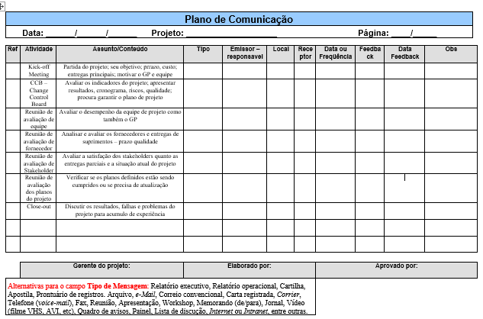

| **Plano de Comunicação** | | | | | | | | | | | | | | | | | |
| --- | --- | --- | --- | --- | --- | --- | --- | --- | --- | --- | --- | --- | --- | --- | --- | --- | --- |
| **Data: 24/10/2023 Projeto: GAC - Gamificação App Clara** | | | | | |  |  | **Página: ____/_____** | | | | | | | | | |
|  |  |  |  |  |  |  |  | | |  | | |  | | |  | | | |
| **Ref** | **Atividade** | **Assunto/Conteúdo** | **Tipo** | **Emissor –responsavel** | **Local** | **Receptor** | **Data ou Freqüência** | | **Feedback** | | | **Data Feedback** | | | | | **Obs** | |
| 01 | Kick-off Meeting | Apresentar as equipes, requisitos e escopo do projeto. | Apresentação | Beatriz / Jacqueline | Google Meet | Equipes Produto / UX/UI / Dev | Única | | Ata de reunião | | | Após reunião, via Gmail | | | | |  | |
| 02 | Reunião de Validação do Protótipo | Avaliar e validar protótipo inicial, identificando possíveis discrepâncias, pontos de melhoria e/ou correção | Reunião | Breno Barbosa / Lucas Franco | Google Meet | Equipes Produto / UX/UI / Dev | Única | | Ata de reunião | | | Após reunião, via Gmai | | | | |  | |
| 03 | Dailys de Acompanhamento | Acompanhar andamento do desenvolvimento da GAC com todas as equipes envolvidas, focando nas dificuldades dos times e mitigando problemas de comunicação. | Reunião | Esdras / Lucas Souza | Google Meet | Equipes Produto / UX/UI / Dev | Diária | | Resumo | | | Após reunião, via Gmai | | | | |  | |
| 04 | Sprint Reviews | Revisões das atividades desenvolvidas relativas ao Projeto GAC no período de cada sprint, evidenciando cards de tarefas que precisam de maior atenção (7 dias). | Reunião | Esdras / Lucas Souza | Google Meet | Equipes Produto / UX/UI / Dev | Semanal | | Resumo da release | | | Após reunião, via link do filtro de release | | | | | Todos devem possuir acesso ativo ao Jira | |
| 05 | Reunião de validação da versão Alfa | Apresentação da versão e verificar se contempla todos os requisitos solicitados | Apresentação/Reunião |  | Google Meet | Equipes Produto / UX/UI / Dev | Semanal | | Ata da reunião | | |  | | | | |  | |
| 06 | Reunião de avaliação do MVP | Revisão dos feedbacks do MVP e avaliação do que pode ser feito dentro do prazo. | Apresentação/Reunião |  | Google Meet | Equipes Produto / UX/UI / Dev | Semanal | | Documentação | | |  | | | | |  | |
| 07 | Reunião de validação de UX | Revisão dos feedbacks do MVP com relação a usabilidade e o que é viável de melhoria no prazo estipulado | Apresentação/Reunião |  | Google Meet | Dev / UX/UI | Semanal | |  | | |  | | | | |  | |
| 08 | Validação das correções | Validar as correções feitas anteriormente com stakeholders | Apresentação | **Lucas Franco / Breno Barbosa** | Google Meet | Dev / UX/UI | Única | | Ata de reunião | | | Após reunião, via email | | | | |  | |
| 09 | Lançamento | Fazer o lançamento da funcionalidade | Apresentação | Lucas Franco / Breno Barbosa | Google Meet | Dev / UX/UI | Única | | Resumo do lançamento | | | Após o deploy, via email | | | | |  | |
|  |  |  |  |  |  |  |  | | |  | | |  | | |  | | | |
|  | **Gerente do projeto:** | | **Elaborado por:** | | | | **Aprovado por:** | | | | | | | | | | | |
| Alternativas para o campo **Tipo de Mensagem**: Relatório executivo, Relatório operacional, Cartilha, Apostila, Prontuário de registros. Arquivo, *e-Mail*, Correio convencional, Carta registrada, *Corrier*, Telefone (*voice-mail*), Fax, Reunião, Apresentação, Workshop, Memorando (de/para), Jornal, Vídeo (filme VHS, AVI, etc), Quadro de avisos, Painel, Lista de discução, *Internet* ou *Intranet*, entre outras. | | | | | | |  | | | |  | | |  |  | | | | |